АДМИНИСТРАЦИЯ
МУНИЦИПАЛЬНОГО ОБРАЗОВАНИЯ
ГОРОДСКОЙ ОКРУГ ЛЮБЕРЦЫ
МОСКОВСКОЙ ОБЛАСТИ

ПОСТАНОВЛЕНИЕ

06.07.2021 № 2285-ПА

г. Люберцы

О внесении изменений в Схему размещения рекламных конструкций на территории городского округа Люберцы Московской области

В соответствии с Федеральным законом от 06.10.2003 № 131-ФЗ
«Об общих принципах организации местного самоуправления в Российской Федерации», Федеральным законом от 13.03.2006 № 38-ФЗ «О рекламе», Уставом муниципального образования городской округ Люберцы Московской области, Постановлением администрации муниципального образования городской округ Люберцы Московской области от 06.11.2018 № 4304-ПА «Об утверждении Положения о порядке установки и эксплуатации рекламных конструкций на территории муниципального образования городской округ Люберцы Московской области», Распоряжением администрации муниципального образования городской округ Люберцы Московской области от 22.10.2019 № 140-РА «О наделении полномочиями заместителя Главы администрации Семенова Александра Михайловича», на основании письма Главного управления по информационной политике Московской области от 24.06.2021 №35Исх-2588/, в целях совершенствования деятельности по размещению наружной рекламы на территории городского округа Люберцы Московской области, постановляю:

- Внести в Схему размещения рекламных конструкций на территории городского округа Люберцы Московской области, утвержденную Постановлением администрации муниципального образования городской округ Люберцы Московской области от 20.08.2019 № 3078-ПА (далее – Схема) следующие изменения:
  - Исключить из Схемы рекламные конструкции согласно Приложению
к настоящему Постановлению.
- Опубликовать настоящее Постановление в средствах массовой информации и разместить на официальном сайте администрации в сети «Интернет».
- Контроль за исполнением настоящего Постановления оставляю за собой.

Заместитель Главы администрации А.М.Семенов
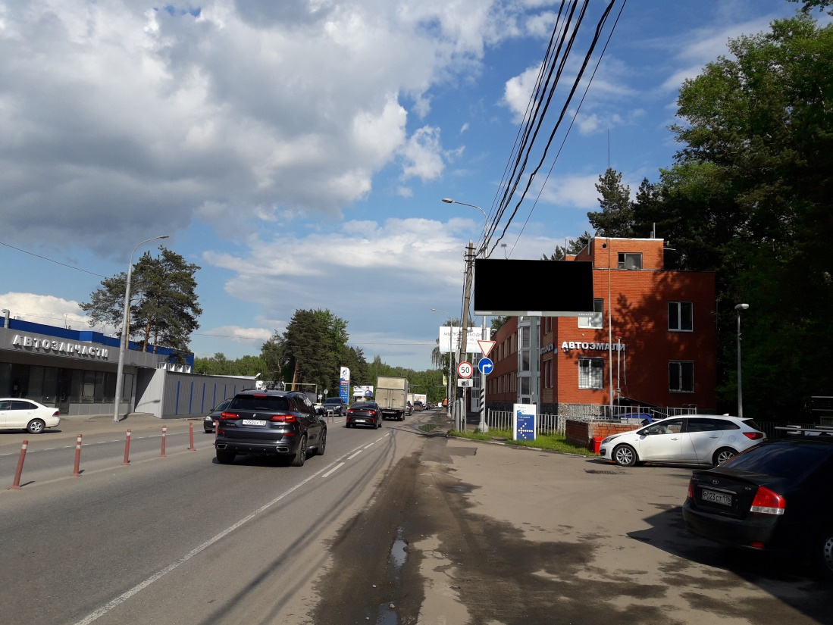

Приложение

к Постановлению администрации городского округ Люберцы Московской области

от 06.07.2021 г. № 2285 -ПА

Перечень рекламных конструкций, исключаемых из схемы

№ п.п | Адрес установки и эксплуатации РК | № РК на схеме | Вид РК | Тип РК | Размер РК | Кол-во сторон РК | Площадь инф. поля РК, кв.м. | Собственник или законный владелец имущества, к которому присоединяется РК
103 | Московская область, г.о. Люберцы, рп Томилино, ул.Пушкина, 200м от пересечения с ул. Добролюбова по направлению к а/д Новорязанское шоссе, справа | 272 | отдельно стоящая по индивидуальным проектам | стела | 5,3 х 1,5 | 2 | 15,90 | неразграниченная собственность
240 | Московская область, г. Люберцы, ул. Котельническая, около д. 24 А  (правая сторона по ходу движения от Октябрьского проспекта). | 579 | отдельно стоящая | щит | 3х6 | 2 | 36,00 | неразграниченная собственность
177 | Московская область, г. Люберцы, Октябрьский проспект, остановка «Хлебозавод» (левая сторона по ходу движения из г. Москвы) | 501 | отдельно стоящая | сити-формат | 1,2х1,8 | 2 | 4,32 | неразграниченная собственность
178 | Московская область, г. Люберцы, Октябрьский проспект, остановка «Комфорт» | 502 | отдельно стоящая | сити-формат | 1,2х1,8 | 2 | 4,32 | неразграниченная собственность
179 | Московская область, г. Люберцы, Октябрьский проспект, остановка «Больница» (левая сторона по ходу движения из г. Москвы) | 504 | отдельно стоящая | сити-формат | 1,2х1,8 | 2 | 4,32 | неразграниченная собственность
180 | Московская область, г. Люберцы, Октябрьский проспект, д. 377остановка «Высшая школа» (левая сторона по ходу движения из г. Москвы) | 505 | отдельно стоящая | сити-формат | 1,2х1,8 | 2 | 4,32 | неразграниченная собственность
181 | Московская область, г. Люберцы, Октябрьский проспект, остановка «Больница» (правая сторона по ходу движения из г. Москвы) | 507 | отдельно стоящая | сити-формат | 1,2х1,8 | 2 | 4,32 | неразграниченная собственность
182 | Московская область, г. Люберцы, Октябрьский проспект, д. 300остановка «Хлебозавод» (правая сторона по ходу движения из г. Москвы) | 508 | отдельно стоящая | сити-формат | 1,2х1,8 | 2 | 4,32 | неразграниченная собственность
183 | Московская область, г. Люберцы, Октябрьский проспект, д. 250 остановка «Мальчики» (правая сторона по ходу движения из г. Москвы) | 509 | отдельно стоящая | сити-формат | 1,2х1,8 | 2 | 4,32 | неразграниченная собственность
184 | Московская область, г. Люберцы, Октябрьский проспект, д. 162 (правая сторона по ходу движения из г. Москвы) | 510 | отдельно стоящая | сити-формат | 1,2х1,8 | 2 | 4,32 | неразграниченная собственность
185 | Московская область, г. Люберцы, Октябрьский проспект, остановка «Поликлиника» (правая сторона по ходу движения из г. Москвы) | 511 | отдельно стоящая | сити-формат | 1,2х1,8 | 2 | 4,32 | неразграниченная собственность
186 | Московская область, г. Люберцы, Октябрьский проспект, остановка «Школа» (правая сторона по ходу движения из г. Москвы) | 512 | отдельно стоящая | сити-формат | 1,2х1,8 | 2 | 4,32 | неразграниченная собственность
187 | Московская область, г. Люберцы, Октябрьский проспект, остановка «Ухтомская» (правая сторона по ходу движения из г. Москвы) | 513 | отдельно стоящая | сити-формат | 1,2х1,8 | 2 | 4,32 | неразграниченная собственность
188 | Московская область, г. Люберцы, Октябрьский проспект, остановка «ООО ТФ «Спартак и Ко» (левая сторона по ходу движения из г. Москвы) | 514 | отдельно стоящая | сити-формат | 1,2х1,8 | 2 | 4,32 | неразграниченная собственность
189 | Московская область, г. Люберцы, Октябрьский проспект, остановка «Школа» (левая сторона по ходу движения из г. Москвы) | 515 | отдельно стоящая | сити-формат | 1,2х1,8 | 2 | 4,32 | неразграниченная собственность
195 | Московская область, г. Люберцы, ул. Смирновская пересечение с ул. Кирова (правая сторона по ходу движения от Октябрьского проспекта) | 521 | отдельно стоящая | сити-формат | 1,2х1,8 | 2 | 4,32 | неразграниченная собственность
196 | Московская область, г. Люберцы, ул. Кирова, около д. 26 (правая сторона по ходу движения из г. Москвы) | 522 | отдельно стоящая | сити-формат | 1,2х1,8 | 2 | 4,32 | неразграниченная собственность
197 | Московская область, г. Люберцы, Октябрьский проспект, остановка «ГПТУ-10» (правая сторона по ходу движения из г. Москвы) | 523 | отдельно стоящая | сити-формат | 1,2х1,8 | 2 | 4,32 | неразграниченная собственность
198 | Московская область, г. Люберцы, ул. Смирновская, около д. 19 (левая сторона по ходу движения от Октябрьского проспекта) | 526 | отдельно стоящая | сити-формат | 1,2х1,8 | 2 | 4,32 | неразграниченная собственность
199 | Московская область, г. Люберцы, ул. Смирновская, около д. 17 (левая сторона по ходу движения от Октябрьского проспекта) в конце дома.) | 527 | отдельно стоящая | сити-формат | 1,2х1,8 | 2 | 4,32 | неразграниченная собственность
200 | Московская область, г. Люберцы, ул. Смирновская, около д. 21 (левая сторона по ходу движения от Октябрьского проспекта) | 528 | отдельно стоящая | сити-формат | 1,2х1,8 | 2 | 4,32 | неразграниченная собственность
201 | Московская область, г. Люберцы, ул. Смирновская, около д. 9 | 529 | отдельно стоящая | сити-формат | 1,2х1,8 | 2 | 4,32 | неразграниченная собственность
202 | Московская область, г. Люберцы, Октябрьский проспект, около д. 179 (левая сторона по ходу движения из г. Москвы) | 531 | отдельно стоящая | сити-формат | 1,2х1,8 | 2 | 4,32 | неразграниченная собственность
203 | Московская область, г. Люберцы, Октябрьский проспект, остановка «Стадион» (левая сторона по ходу движения из г. Москвы) | 532 | отдельно стоящая | сити-формат | 1,2х1,8 | 2 | 4,32 | неразграниченная собственность
204 | Московская область, г. Люберцы, Октябрьский проспект, остановка «Стадион» (правая сторона по ходу движения из г. Москвы) | 533 | отдельно стоящая | сити-формат | 1,2х1,8 | 2 | 4,32 | неразграниченная собственность
205 | Московская область, г. Люберцы, Октябрьский проспект, остановка «Гастроном» (правая сторона по ходу движения из г. Москвы) | 534 | отдельно стоящая | сити-формат | 1,2х1,8 | 2 | 4,32 | неразграниченная собственность
206 | Московская область, г. Люберцы, ул. Смирновская, пересечение с Октябрьским проспектом, около д. 178 (левая сторона по ходу движения от Октябрьского проспекта) | 535 | отдельно стоящая | сити-формат | 1,2х1,8 | 2 | 4,32 | неразграниченная собственность
207 | Московская область, г. Люберцы, ул. Смирновская, около д. 178 (левая сторона по ходу движения от Октябрьского проспекта) | 536 | отдельно стоящая | сити-формат | 1,2х1,8 | 2 | 4,32 | неразграниченная собственность
208 | Московская область, г.о. Люберцы, д.п. Красково, Егорьевское шоссе, остановка «ВНИИСТРОМ» (левая сторона по ходу движения из г. Москвы) | 537 | отдельно стоящая | сити-формат | 1,2х1,8 | 2 | 4,32 | неразграниченная собственность
209 | Московская область, г.о. Люберцы, р.п. Томилино, Егорьевское шоссе, остановка «Томилинский перекресток» (правая сторона по ходу движения из г. Москвы) | 538 | отдельно стоящая | сити-формат | 1,2х1,8 | 2 | 4,32 | неразграниченная собственность
210 | Московская область, г. Люберцы, Октябрьский проспект, д. 127, остановка «Училище им. Гагарина» (правая сторона по ходу движения из г. Москвы) | 539 | отдельно стоящая | сити-формат | 1,2х1,8 | 2 | 4,32 | неразграниченная собственность
147 | Московская область, г. Люберцы, ул. Кирова, около д.14а (левая сторона по ходу движения от Октябрьского проспекта) | 360 | отдельно стоящая по индивидуальным проектам | стела | 10,0х1,0 | 2 | 20,00 | неразграниченная собственность

